Laboratório de Arquitetura de Computadores

# Relatório 03

Rithie Natan Carvalhaes Prado

Prof. Romanelli

## Parte 1

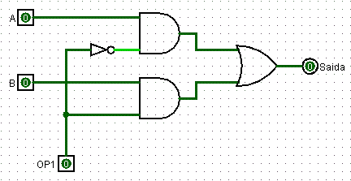

Multiplexador para B Inverte

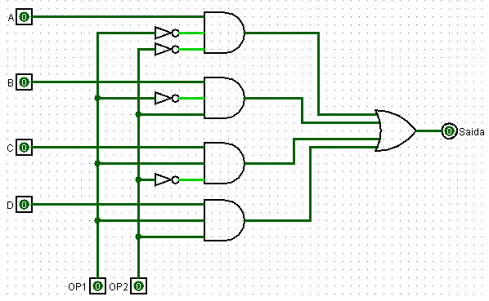

Determina a saída da ALU dependendo das operações

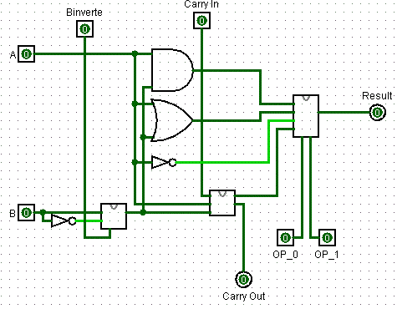

ALU de 1 bit

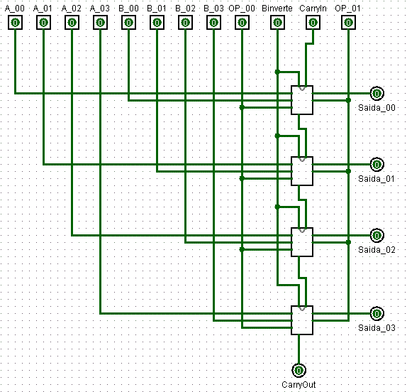

ALU de 4 bits

## Parte 2

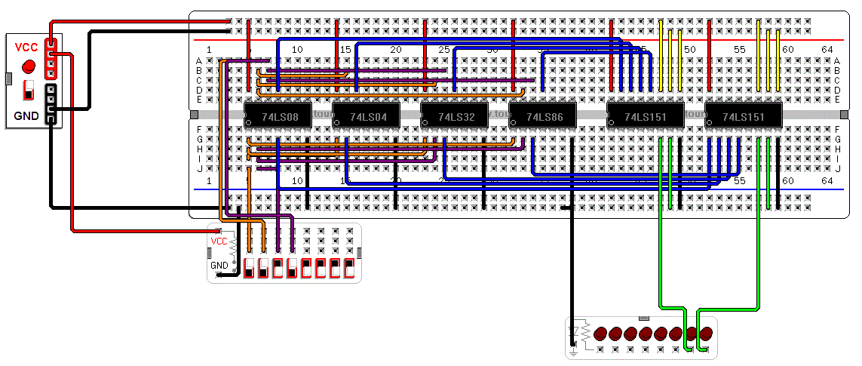

Saida 00 – AND

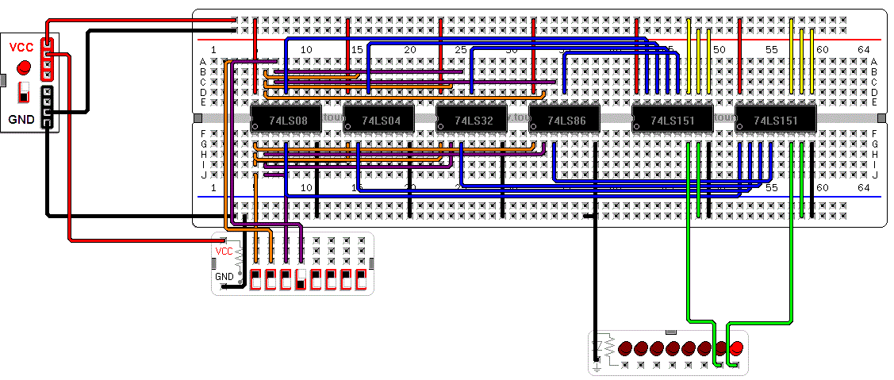

Saída 01 – OR

|  |  |  |  |
| --- | --- | --- | --- |
| Instrução Realizada | Binário  (A, B, Op.Code) | Valor em Hexa | Resultado em Binário |
| AND (a , b) | 10 01 00 | 24 | 00 |
| 0R (a , b) | 00 01 01 |  |  |
| SOMA (a , b) | 00 01 11 |  |  |
| NOT (a) | 11 00 10 |  |  |
| AND(b , a) | 00 01 00 |  |  |
|  |  |  |  |
|  |  |  |  |
|  |  |  |  |
|  |  |  |  |